ПРИЛОЖЕНИЕ
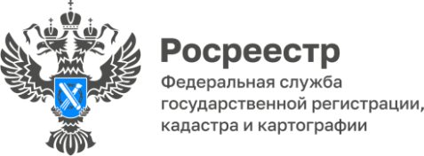

29.09.2023
ПРЕСС-РЕЛИЗ

Общественный совет при Управлении Росреестра по Удмуртии отметил публичность и открытость ведомства

28 сентября 2023 года под председательством Владимира Маратканова состоялось заседание Общественного совета при Управлении Росреестра по Удмуртской Республике. Общественный совет при участии заместителей руководителя управления Павла Шишова и Марины Талановой обсудил вопросы, в том числе по организации работы в части снижения доли приостановлений учетно-регистрационных действий.

Открыл заседание приветственным словом председатель Владимир Маратканов, дав положительную оценку деятельности ведомства и эффективное решение поставленных задач.

Марина Юрьевна в своем выступлении озвучила некоторые показатели деятельности управления, отметив в 2023 году по состоянию на начало текущего месяца отсутствие необоснованных решений о приостановлении.

Региональным Росреестром в целях недопущения возможных приостановлений и исключения увеличения срока предоставления госуслуг выстроена большая работа с профессиональным сообществом - кадастровыми инженерами, банками, МФЦ, застройщиками, нотариусами, представителями органов власти и органов местного самоуправления.

«Совещания, рабочие встречи, семинары проводятся практически еженедельно. Представители профессиональных сообществ получают «обратную связь», в том числе решаются проблемные ситуации, вырабатываются алгоритмы их решений, даются рекомендации по подготовке документов. В управлении ведется ежедневный мониторинг решений о приостановлении. Кроме того, как и в других террорганах, у нас создан совет по рассмотрению вопросов, возникающих в практике осуществления учетно-регистрационной деятельности», - отметила заместитель руководителя Марина Таланова .

В завершении выступления Марина Юрьевна добавила, что за восемь месяцев из более чем 170 тыс. заявлений, поданных на государственную регистрацию прав, приостановлено не более 4 %.

Председатель Общественного совета Владимир Маратканов обратил внимание, что много мероприятий проводится ведомством и для граждан, которое четко держит курс на публичность и открытость.

Контакты для СМИ

Пресс-служба Управления Росреестра по Удмуртской Республике:
8 (3412)78-63-56
pressa@r18.rosreestr.ru
https://rosreestr.gov.ru
https://vk.com/rosreestr_18
г.Ижевск, ул. М. Горького, 56.

